Texte 21
Quand Dylan et moi, nous serons grands

Quand Dylan et moi, nous serons grands, nous irons en Chine, à Shenzen, au bord de la mer. Nous prendrons le train. Comme ça, nous pourrons traverser beaucoup de pays. Non, nous prendrons l’avion, car nous n’aurons pas de temps à perdre ! À Shenzen, nous ferons construire notre maison : une grande résidence avec un gardien et une piscine.
En Chine, nous jouerons au mah-jong et nous mangerons des spécialités chinoises : des raviolis aux crevettes, de la bouillie de riz, des brioches à la crème … Nous utiliserons des baguettes pour manger, ce sera drôle ! En été, nous dégusterons des litchis. Nous gouterons à toutes sortes de thé. Nous apprendrons l’écriture chinoise.
Au moment de la fête nationale, en octobre, nous irons au parc de Lushan et nous verrons la grande cascade. Pour l’admirer, nous descendrons plus de mille marches !

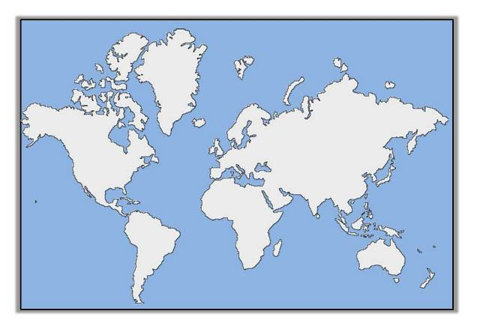
la Chine
la France

jeu de mah-jong  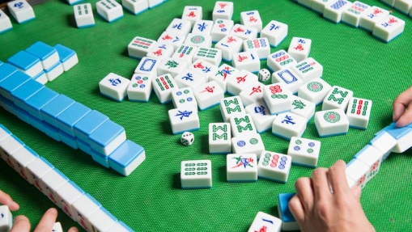 | raviolis aux crevettes  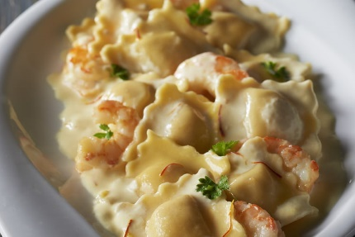 | des baguettes  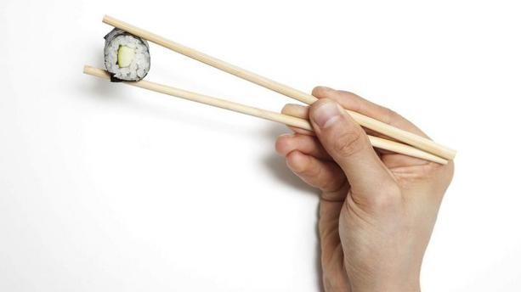
des litchis | du thé  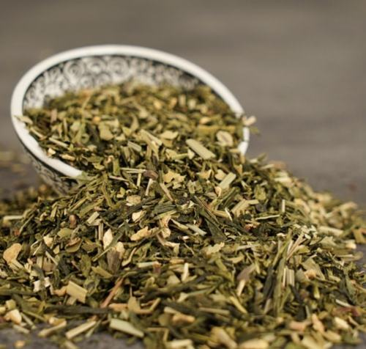 | l’écriture chinoise  